Vysvětlivky k vyplnění tabulky Seznam vzdělávacích programů předkládaných k akreditaci
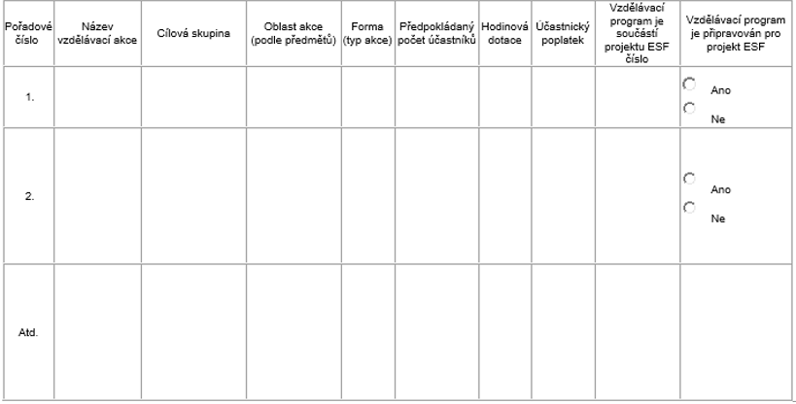
Důležité upozornění:
Název vzdělávacího programu:
Pokud předkládáte programy v režimu prodloužení akreditace – pak prodlužované programy zapisujte v tabulce jako první a před název programu vložte velké tiskací „P“ (tzn. aby bylo jednoznačné, že se jedná o prodlužované programy). Nezapomeňte v listinné podobě, kterou budete následně zasílat datovou schránkou, zaslat rovněž kopie udělených akreditací pro tyto programy – upozorňujeme, že pokud mají být programy předloženy v režimu prodloužení akreditace, musí být rozhodnutí o udělení akreditace v době podání žádosti platné.
Číslování všech zapsaných programů v tabulce musí odpovídat číslování programů předložených v listinné podobě (tzn. zaslané v rámci CELÉ ŽÁDOSTI datovou schránkou), tzn. očíslování samotných programů musí odpovídat číslování v tabulce.
Uvést název programu, který musí být shodný s názvem programu předloženého písemně.
Pro transparentnost je vytvořen přehled názvů programů předkládaných k akreditaci.
Název může mít jen omezený počet znaků. Věnujte zvýšenou pozornost pravopisné stránce názvů, protože vaše zadání je přístupné veřejnosti a překlápí se automaticky i do textu rozhodnutí o udělení akreditace.

Cílová skupina
Ze seznamu vyberte cílové skupiny pedagogických pracovníků, pro které je program určen. Je možné vybírat více skupin, avšak je nutno zachovat shodu mezi skupinami uvedenými v elektronické tabulce a v programu předloženému v písemné podobě. Cílová skupina je akreditační komisí přísně posuzována – nevolte široký okruh pedagogických pracovníků různých druhů škol.

Oblast
Ze seznamu vyberte oblast, pod kterou lze program zařadit. Upozornění: oblasti označené čísly 510 – 650 patří do oblasti kvalifikačních, případně specializačních programů.

Forma
Kliknutím vyberte nejvhodnější formu vzdělávacího programu.

Ostatní rubriky
Do dalších polí uveďte údaje dle skutečnosti. Upozorňujeme, že např. u počtu účastníků či hodinové dotace nelze zadávat číselné rozpětí (např. 8-10) a je vždy nutno stanovit jednoznačný údaj.

Doporučení k popisu vzdělávacího programu
Níže pro informaci uvádíme popis programu, který budete v rámci CELÉ ŽÁDOSTI posílat datovou schránkou. Tento popis se dle uvedených vysvětlivek zpracovává ke každému předkládanému vzdělávacímu programu a upozorňujeme, že údaje v sestaveném programu musí korespondovat s údaji vyplněnými v rámci tabulky č. 2 a číslování programů v tabulce musí korespondovat se zaslaným popisem programu/programů.
Využijte prosím:
Doporučený vzor popisu vzdělávacího programu;
Doporučený vzor popisu programu pro Studium pedagogiky pro učitele 2. stupně ZŠ a učitele SŠ;
Doporučený vzor popisu programu pro Vstupní a Následné studium pro ředitele škol a školských zařízení.
Popis se zpracovává ke každému předkládanému vzdělávacímu programu a upozorňujeme, že údaje v sestaveném programu musí korespondovat s údaji vyplněnými v rámci tabulky č. 2.
- Pořadové číslo a název vzdělávacího programu (musí odpovídat pořadovému číslu a názvu uvedenému v tabulce). Do názvu programu je zapotřebí promítnout i skutečnost, že se jedná o realizaci programu formou distanční (e-learning, webinář) či kombinovanou.
- Podrobný přehled témat výuky (obsah), anotace (rozsah textu by měl být přiměřený hodinové dotaci) a stanovení dílčí hodinové dotace (u programů s vyšší hodinovou dotací rozpracovat způsobem: 1 téma s anotací a časovou dotací max. 3–4 vyučovací hodiny a s uvedením formy realizace, je-li forma kombinovaná, včetně rozlišení synchronní a asynchronní formy výuky). U programů, které zahrnují různorodá témata, je dále třeba k jednotlivým tématům přiřadit jmenovitě i lektory, aby bylo možno posoudit, zda jejich kvalifikace odpovídá lektorovanému tématu.
- Cíl vzdělávacího programu (formuluje se z pozice účastníků vzdělávání – jaké konkrétní znalosti a dovednosti, postoje daná skupiny pedagogických pracovníků získá a jak je konkrétně využije ve výchovně vzdělávacím procesu při práci s dětmi, žáky a studenty). Zde se doporučuje uvést i popis metodiky výuky apod.
- Forma vzdělávacího programu (prezenční, distanční nebo jejich kombinace), přičemž pro asynchronní distanční formu, která se uskutečňuje dálkovým přístupem pomocí on-line technologií, je nutno v programu popsat prostředí, doložit ukázky studijních opor a poskytnout přístupové heslo pro možnost posouzení této formy programu, jež musí splňovat stanovené požadavky. Je-li zvolena pro některá témata distanční forma synchronní, věnujte pozornost požadavkům na webináře. Jedná-li se o formu distanční či kombinovanou, je nezbytné toto uvést i do názvu programu.
- Hodinová dotace stanoví časovou posloupnost a dobu vzdělávání (celkem počet hodin výuky, u rozsáhlejších vícedenních akcí upřesnit i hodinovou dotaci věnovanou jednotlivým tématům.). Hodinou se rozumí 45minutová vyučovací hodina. Minimální hodinová dotace pro jednotlivá studia je stanovena vyhláškou č. 317/2005 Sb., o dalším vzdělávání pedagogických pracovníků, akreditační komisi a kariérním systému pedagogických pracovníků, ve znění pozdějších předpisů. Je potřebné stanovit i rozsah nezbytné přítomnosti účastníků na vzdělávání, a to min. 75% účast na teoretické části programu a 100% účast na reflektované praxi. V případě kombinované formy programu se počítá min. 75% účast v každé z realizovaných forem programu.
- Samostudium se do celkové hodinové dotace nezapočítává, stejně jako zpracování zadaných úkolů a hodinová dotace věnovaná např. zpracování závěrečné práce.
- Cílová skupiny pedagogických pracovníků – zde je nutné upřesnit, pro které kategorie pedagogických pracovníků je program určen, a to včetně předmětů, které vyučují (např. učitelé matematiky 2. st. ZŠ) a vstupních kvalifikačních předpokladů. Lze využít i metodické doporučení pro přijímání do vybraných kvalifikačních a rozšiřujících studií.
- Plánované místo konání – uvést místo, kde žadatel předpokládá realizaci daného programu.
- Jmenný seznam lektorů s uvedením podrobných informací o jejich kvalifikaci a dosavadní praxi v oboru. Zde je třeba uvést strukturovaný profesní životopis obsahující informace o konkrétním oboru studia, včetně toho, zda se jedná kromě odborné i o pedagogickou kvalifikaci (např. na přírodovědeckých či filozofických fakultách lze obory studovat jako učitelské i neučitelské), což je nezbytné pro posouzení kvalifikace lektorů pro programy zahrnující metodiky a didaktiky. Dále pak je nutné uvést přehled průběhu praxe a další vzdělávání či publikační činnost vztahující se k lektorovaným tématům. Kvalifikace lektorů musí zároveň korespondovat se stanovenou cílovou skupinou, tj. pokud jsou v cílové skupině např. učitelé MŠ je u lektora nutno uvést informace o jeho kvalifikaci pro výuku v MŠ, a tím prokázat znalost forem práce s dětmi dané věkové kategorie. Základní požadavky na kvalifikaci lektora jsou stanoveny v § 14 odst. 4 vyhlášky č. 317/2005 Sb., kde je uvedeno, že lektorem nebo garantem vzdělávacího programu může být osoba, která získala praxi v délce 4 let v oboru zaměřením odpovídajícímu její lektorské činnosti nebo garantovanému vzdělávacímu programu a která získala vysokoškolské vzdělání v akreditovaném magisterském studijním programu, nebo splňuje požadavek odborné kvalifikace podle zákona o pedagogických pracovnících. Pro Studium pedagogiky pro učitele druhého stupně základní školy a učitele střední školy jsou definována zvláštní pravidla, a to včetně požadavků na lektory (§ 2 odst. 7 vyhlášky č. 317/2005 Sb.). Stejně tak jsou stanoveny speciální požadavky na složení lektorského sboru Studia pro provázející učitele (§ 8a odst. 5 a 6 vyhlášky č. 317/2005 Sb.)
- Jméno odborného garanta s údaji obdobnými jako o lektorech. Požadavky na kvalifikaci garanta jsou stanoveny v § 14 odst. 4 vyhlášky č. 317/2005 Sb. (viz výše). Studium pedagogiky pro učitele druhého stupně základní školy a učitele střední školy má definovány požadavky na odborného garanta v § 2 odst. 5 a 6 vyhlášky č. 317/2005 Sb.). U každého programu se uvádí pouze jeden odborný garant a jeho kvalifikace musí odpovídat garantovaným tématům.
- Kalkulace předpokládaných nákladů (tabulka zde ke stažení)
- Materiální a technické zabezpečení (informace o použitých učebních textech, použité technice audio, video, PC a programovém vybavení (SW), příp. jiných specifických pracovních materiálech a pomůckách).
- Způsob vyhodnocení vzdělávacího programu – vnitřní hodnocení kvality realizace programu (evaluace), výsledného vzdělávacího efektu akce. Způsob ukončení programu musí být v souladu s ukončováním daného typu studia dle příslušného ustanovení vyhlášky č. 317/2005 Sb. či standardu studia, je-li pro daný program vytvořen. Vedle způsobu ukončení je nutno uvést i kritéria pro jeho hodnocení (§ 27 odst. 2 písm. f) zákona č. 563/2004 Sb.).

